ШКОЛЬНЫЙ КОНКУРС ЧТЕЦОВ, ПОСВЯЩЕННЫЙ ГОДУ ЛИТЕРАТУРЫ
В школьном конкурсе чтецов, который состоялся 10 декабря 2015 года в МБОУ СОШ №1 с.Ермолаево, приняли участие 20 учащихся.
Конкурс проходил в двух возрастных группах: 1 группа – учащиеся 11-12 лет, 2 группа – 12-13 лет.
Критериями оценки чтецов служили – содержательность текста стихотворения, речевое оформление и эмоциональность исполнения. Во внимание принималась и общая культура представления себя, автора стихотворения и самого выступления.
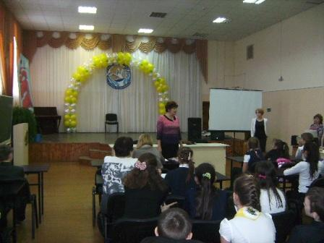
По оценке жюри (Снитко Е.Н., Проломова Е.Ю., Селищева И.В.) призовые места распределились следующим образом:
В возрастной группе 11-12 лет
Первое место – Ульянов Александр, ученик 5а класса
Второе место – Селищева Софья, ученица 5а класса
Третье место - Савина Юлия, ученица 5а класса
В возрастной группе 12-13 лет
Первое место – Кухарева Софья, ученица 6в класса
Второе место – Крючкова Полина, ученица 6а класса
Третье место - Хижняк Елизавета, ученица 6в класса

Положительными моментами прошедшего конкурса жюри считает большое количество учащихся, принявших участие в конкурсе, качественный отбор поэтического материала для исполнения в соответствии с возрастом и полом чтецов.

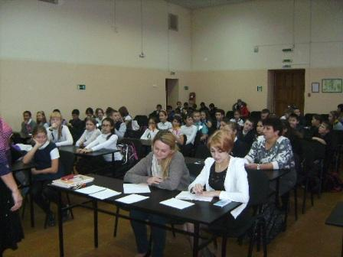

Зам.директора по УВР Е.Н.Снитко
10.12.2015

